Программное содержание:
Обучающие задачи:
- Закреплять знания детей о последовательности дней недели, времен года, месяцев;
- Упражнять в счёте в пределах 20 в прямом и обратном порядке;
- Закреплять знания о составе числа 10 из двух меньших чисел;
- Продолжать учить распознавать различные геометрические фигуры;
- Закреплять понятие: выше – ниже, шире – уже, длиннее – короче, толще – тоньше;
- Продолжать учить детей анализу и синтезу, конструктивному мышлению
- Продолжать совершенствовать умение сравнивания 2-х рядом стоящих чисел, используя знаки >,<,=.
Развивающие задачи:
- Развивать логическое мышление, сообразительность, внимание.
- Формировать мыслительные операции, развитию речи, умению аргументировать свои высказывания.
Воспитательные задачи:
- Воспитывать самостоятельность, умение понимать учебную задачу и выполнять её самостоятельно.
- Воспитывать интерес к математическим занятиям.
Оборудование: Мультимедия, музыкальный центр .
Демонстрационный материал: конверты с заданиями, картинки с изображениями сказочных героев.

Ход занятия.
I. ОРГАНИЗАЦИОННЫЙ МОМЕНТ.
Воспитатель: Ребята, я вижу, что вы улыбаетесь, значит, настроение хорошее. А теперь посмотрите на наших гостей, подарите им улыбку и поздоровайтесь. Молодцы!
Собрались все дети в круг,
Я твой друг, и ты мой друг,
Крепко за руки возьмемся
И друг другу улыбнемся.
Воспитатель: Хочу сообщить ребятам, которые любят сказки, что сегодня нас ожидают таинственные и загадочные события. Нам предстоит совершить путешествие в сказочный лес, там герои из разных сказок приготовили для нас разные задания.
Вы готовы отправиться в путешествие?
Дети: Да
Воспитатель: Тогда давайте подготовимся к путешествию и проведем разминку.
Воспитатель: Ребята, для того, чтобы ответить правильно, нужно внимательно слушать. (Воспитатель передает детям мяч, у кого он оказался в руках, тот и отвечает на вопрос)
Игра «Круглый год».
- Какое сейчас время года? (весна)
- Назови соседей весны. (зима, лето)
- Назови весенние месяцы по порядку. (март, апрель, май)
- Назови соседей лета. (Весна, осень).
- Назови летние месяцы по порядку. (Июнь, июль, август).
- Скажи, с какого месяца начинается календарный год? (С января).
- А каким месяцем год заканчивается? (Декабрём).
- Сколько всего месяцев в году? (12)
- Перечисли все месяца.
- Сколько всего времён года? (4)
- Какой день недели сегодня?
- Какой день недели был вчера?
- Какой день недели будет завтра?
- Какой день недели между понедельником и средой? (вторник)
II. ОСНОВНАЯ ЧАСТЬ.
Воспитатель: Молодцы ребята, вы очень хорошо подготовились к путешествию. Ребята, что бы попасть в сказочный лес нам надо с вами сказать волшебные слова:
Два раза хлопни
Три раза топни,
Вокруг себя обернись
И в сказочном лесу очутись! (Все вместе)
Ну вот мы и очутились в сказочном лесу. (садимся за столы)
Я вам сейчас загадаю загадку, а вы попробуйте отгадать кто же первый нас встречает.
Ждали маму с молоком,
А пустили волка в дом…
Кем же были эти
Маленькие дети? (7 козлят)
Воспитатель: Правильно и козлята приготовили для нас первое задание, давайте пододвинем к себе листочки с №1.

Решите примеры и соедините пример с правильным ответом стрелочкой.
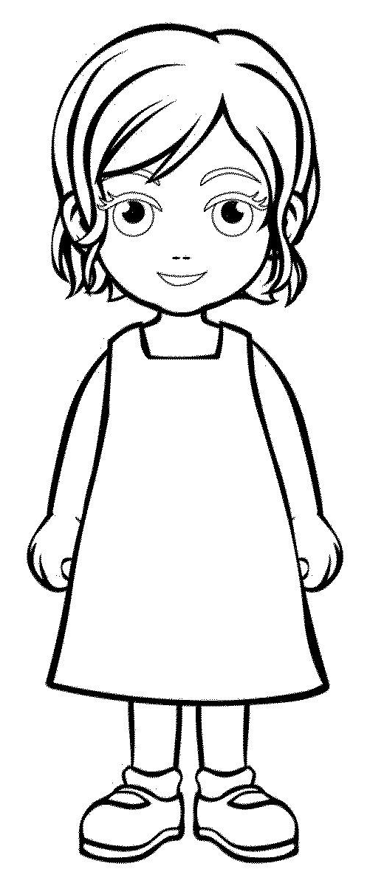
6
9
7
10

7+3=
4+3=
2+4=
5+4=

Воспитатель: Молодцы. Следующая загадка:
Эта старушка не любит детей
Часто пугают ей малышей.
У бабушки есть костяная нога,
Зовут же старуху (Баба Яга)
Воспитатель: Смотрите дети, Баба-Яга приготовила нам задание, давайте я прочитаю, что за задание она нам приготовила.
Воспитатель: Итак, задание от Баба-Яги:
- счет от заданного числа до 20;
- обратный счет от 20 до 0;
- назови число, которое больше 4, но меньше 6;
- назови число, которое больше 5, но меньше 7;
- назови числа, стоящие в ряду справа от 5;
- назови число, которое стоит перед числом 6;
- назови число, которое следует за числом 8;
- если дорога шире тропинки, то тропинка…(уже) дороги;
- если линейка длиннее карандаша то карандаш…(короче) линейки;
- если верёвка толще нитки, то нитка …(тоньше ) верёвки;
Воспитатель: Молодцы, мы справились с заданием Бабы Яги. Интересно кто следующий приготовил нам задание. Мы узнаем, отгадав загадку:
Шляпа голубая,
Жёлтые штанишки,
В городе Цветочном –
Главный хвастунишка (Незнайка)
Воспитатель: А вот вам третье задание от Незнайки. Нам необходимо сравнить числа, расставляя знаки больше, меньше или равно.

5 |  | 7
2 |  | 6
7 |  | 3
4 |  | 4
9 |  | 5
1 |  | 7
9 |  | 9

Воспитатель: Молодцы, ребята! Справились с заданием, давайте с вами немного отдохнем и подвигаемся.
ФИЗМИНУТКА
Музыкальная физ.минутка

Воспитатель: Отдохнули и снова в путь. Слушайте следующую загадку.
Была она артисткой
Прекрасной как звезда,
От злого Карабаса
Сбежала навсегда (Мальвина)
Воспитатель: Верно,Мальвина.
Воспитатель: Посмотрите, некоторые числа отправились гулять и заблудились. Помогите им вернуться обратно.нам надо заселить домик числами. Давайте вспомним состав числа 10.
Воспитатель: Посмотрите, некоторые числа отправились гулять и заблудились. Помогите им вернуться обратно

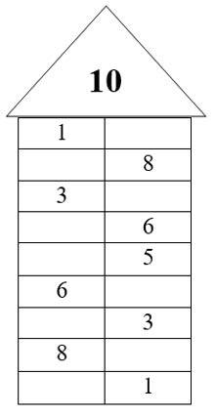

Воспитатель: Молодцы, справились и с заданием Мальвины.
Воспитатель: Нас ждет следующий сказочный герой, а кто слушайте загадку.
Бабушка девочку очень любила.
Шапочку красную ей подарила.
Девочка имя забыла свое.
А ну, подскажите имя ее…(Красная Шапочка)
Воспитатель: Красная шапочка тоже подготовила для нас задание.
Задание с геометрическими фигурами.
Воспитатель: Я вам покажу карточки с геометрическими фигурами, а вы назовете лишнюю фигуру.
(Дети называют лишнюю фигуру и объясняют свой выбор)
Варианты:
1. Лишний желтый прямоугольник, остальные фигуры красные.
2. Лишний маленький треугольник, остальные фигуры большие
3. Лишний тонкий круг, остальные фигуры толстые
Молодцы, ребята! Справились с заданием от красной шапочки.

1

2

3

Воспитатель: У нас осталось с вами последнее задание, и мне кажется задание будет самое трудное. А от кого, мы узнаем когда разгадаем загадку.
Мой вопрос совсем не трудный,
Он про город изумрудный.
Кто там был правитель славный?
Кто там был волшебник главный? (Гудвин)
Ребята, Гудвин приготовил для нас не обычное задание, а графический диктант. Интересно какую картинку он нам загадал!? Проходите на свои места. Откройте свои тетрадки, возьмите карандаши. Слушайте меня внимательно. Готовы?
Математический диктант:
3-вверх
5-вправо
5-вверх
3-вправо
5-вниз
3-право
1-вверх
2-вправо
5-вниз
2-влево
1-вверх
3-влево
5-вниз
3-влео
5-вверх
5-влево
Воспитатель: Что у нас получилось?(Самолет)
Воспитатель: Ребята, а теперь пришло время возвращаться в детский сад. Скажите, с помощью чего мы узнаем про время?
Дети: При помощи часов.
Воспитатель: А какие виды часов вы знаете?
Дети: Песочные, солнечные, водяные, электронные, механические.
Воспитатель: Который час показывают наши механические часы?...
Молодцы
Давайте произнесем заветные слова, чтобы вернуться в детский сад.
Два раза хлопни
Три раза топни,
Вокруг себя обернись,
И в детском саду очутись!
Вот мы и в детском саду.
III. ПОДВЕДЕНИЕ ИТОГОВ ЗАНЯТИЯ
- Вот и подошло наше путешествие к концу.
- Ребята, что запомнилось вам в нашем путешествии?
- Что было трудного?
- Какое задание вам показалось самым простым?
-С какими сказочными героями мы с вами встретились?
Воспитатель: - Вы были внимательными, сообразительными и за это каждый из вас получает по звездочке на нашем солнышке.
- А сейчас покажите, какое у вас настроение.
- У меня тоже хорошее настроение от того, что вы много знаете и такие молодцы!

